Грим (Искусство театра) Доронина

6 класс

Посмотреть ролик
https://ok.ru/video/6420104541

Потренироваться наносить грим на бумажном лице

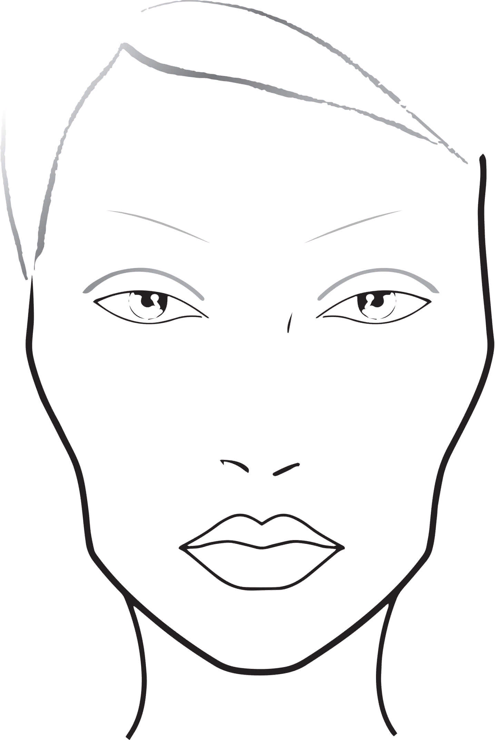
7 класс

Посмотреть видеоурок

https://youtu.be/pReGBYU8flM

